Был у дурака нож очень хорош. Стал дурак этим ножом гвоздь резать. Нож гвоздя не резал. Тогда дурак сказал:— Дурён мой нож.
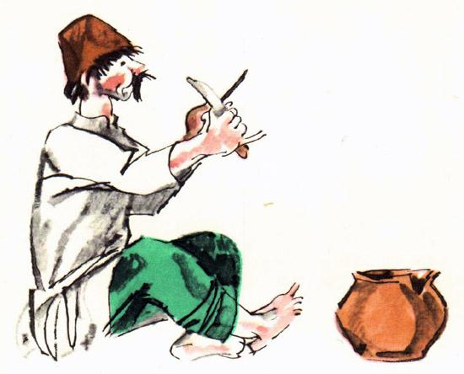
И стал этим ножом жидкий кисель резать: где пройдёт по киселю ножом, там кисель опять съедется. Дурак сказал:— Дурён нож, и киселя не режет, — и бросил хороший нож.

